1. Типы адресаций, операции с указателями

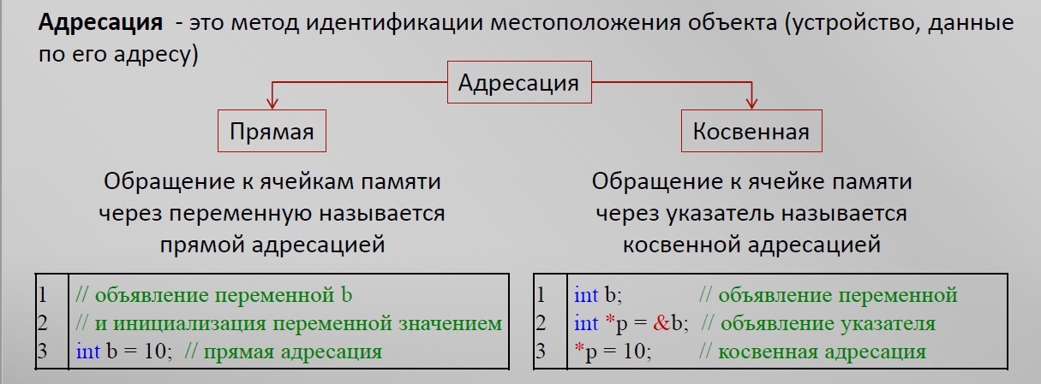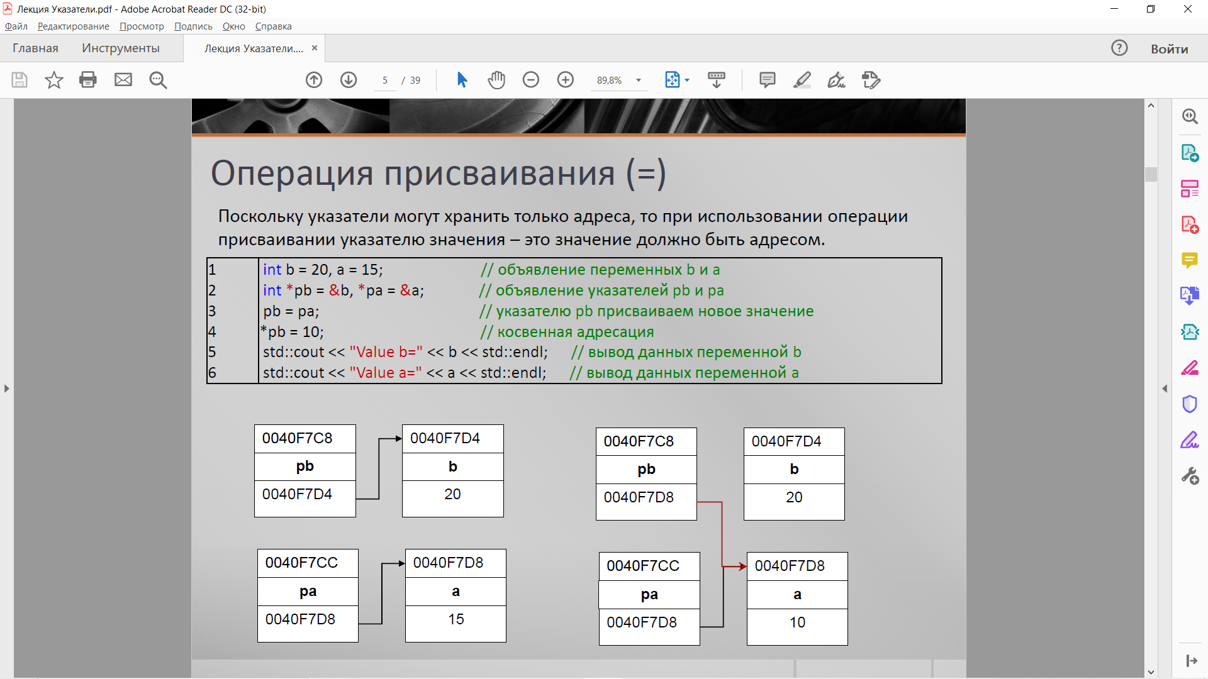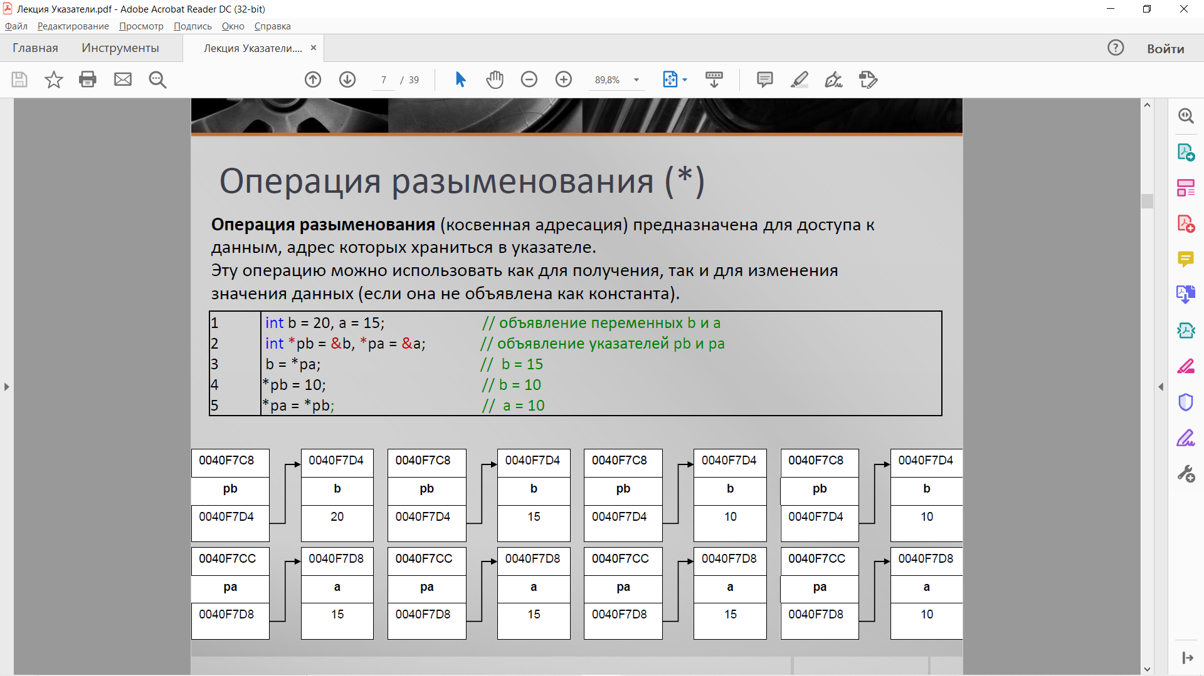

1. Указатель на статический массив, доступ к элементам массива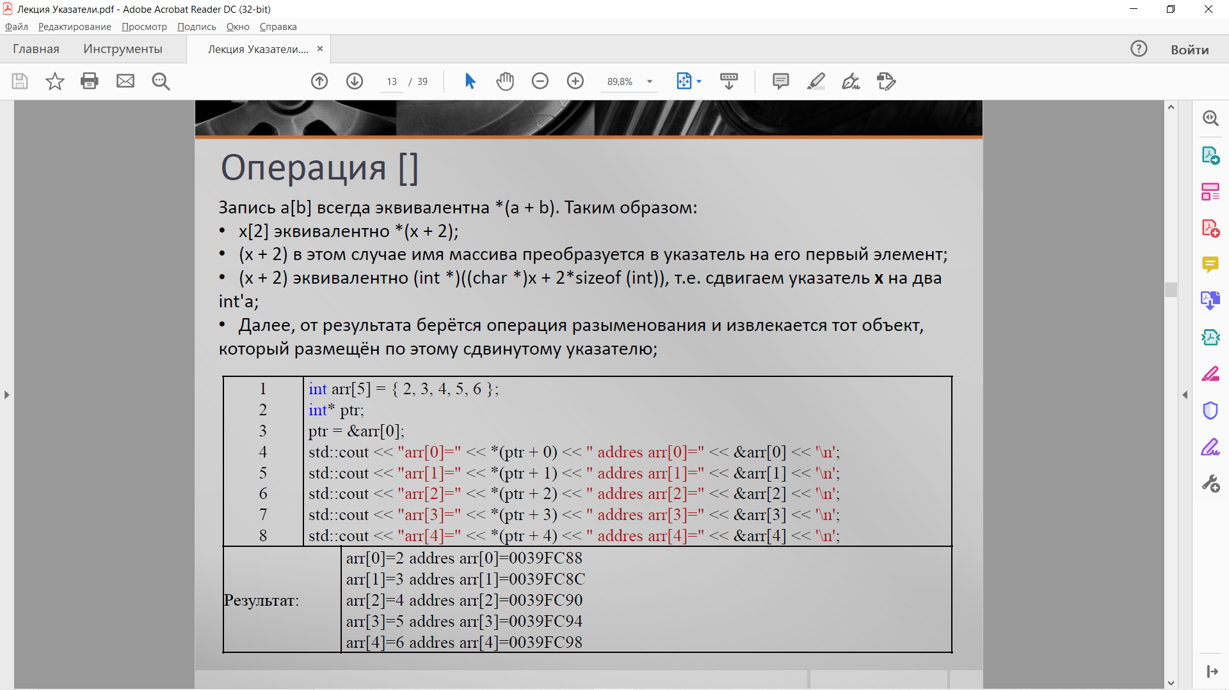
2. Динамические переменные, понятие стек, куча.

**Динамическая переменная** — **переменная** в программе, место в оперативной памяти под которую выделяется во время выполнения программы. **Преимущества**:   
Во-первых, подключение динамической памяти позволяет увеличить объем обрабатываемых данных.   
Во-вторых, если потребность в каких-то данных отпала до окончания программы, то занятую ими память можно освободить для другой информации. В-третьих, использование динамической памяти позволяет создавать структуры данных переменного размера.

**Стек** - это область оперативной памяти, которая создаётся для каждого потока. Он работает по принципу LIFO(Last In, First Out ), то есть последний добавленный в стек кусок памяти будет первым в очереди на вывод из стека. Стек предназначен для хранения статических переменных, включая фиксированные массивы. Размер стека - это фиксированная величина, и превышение лимита выделенной на стеке памяти приведёт к переполнению стека.

**Куча** - это хранилище памяти, расположенное в оперативной памяти, которое допускает динамическое выделение памяти и не работает по принципу стека: это просто склад для динамических объектов.Размер кучи задаётся при запуске приложения, но, в отличие от стека, он ограничен лишь физически, и это позволяет создавать динамические переменные.

1. 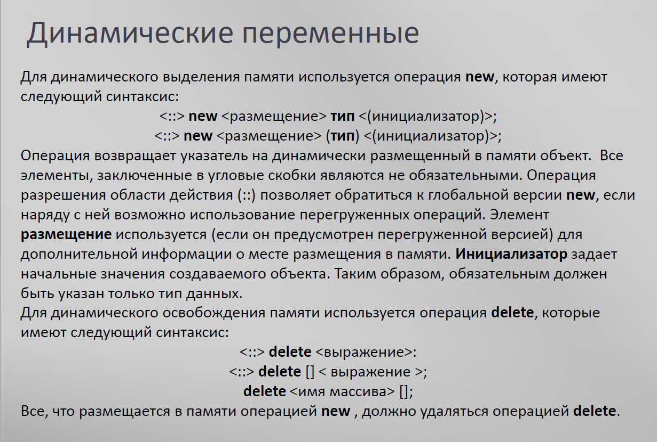Выделение и освобождение динамической памяти
2. Основные ошибки при работе с указателями (утечка памяти, висячие указатели и т.д.)  
   **Утечка памяти** (англ. memory leak) — это неконтролируемое уменьшение свободной оперативной или виртуальной памяти компьютера. Причиной утечек становятся ошибки в программном коде при работе с динамической памятью. 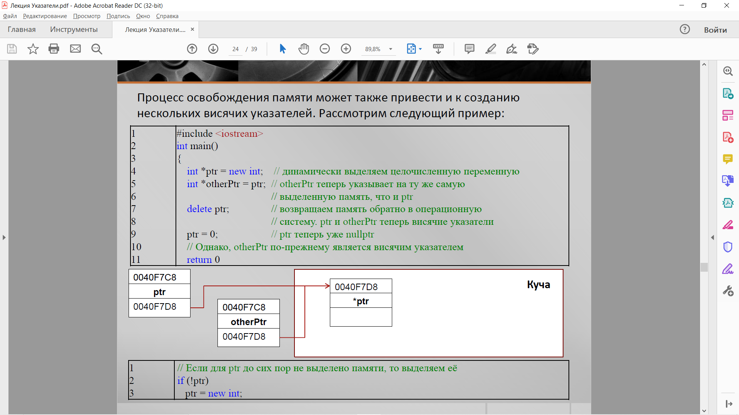
3. Динамические массивы (одномерные и многомерные)

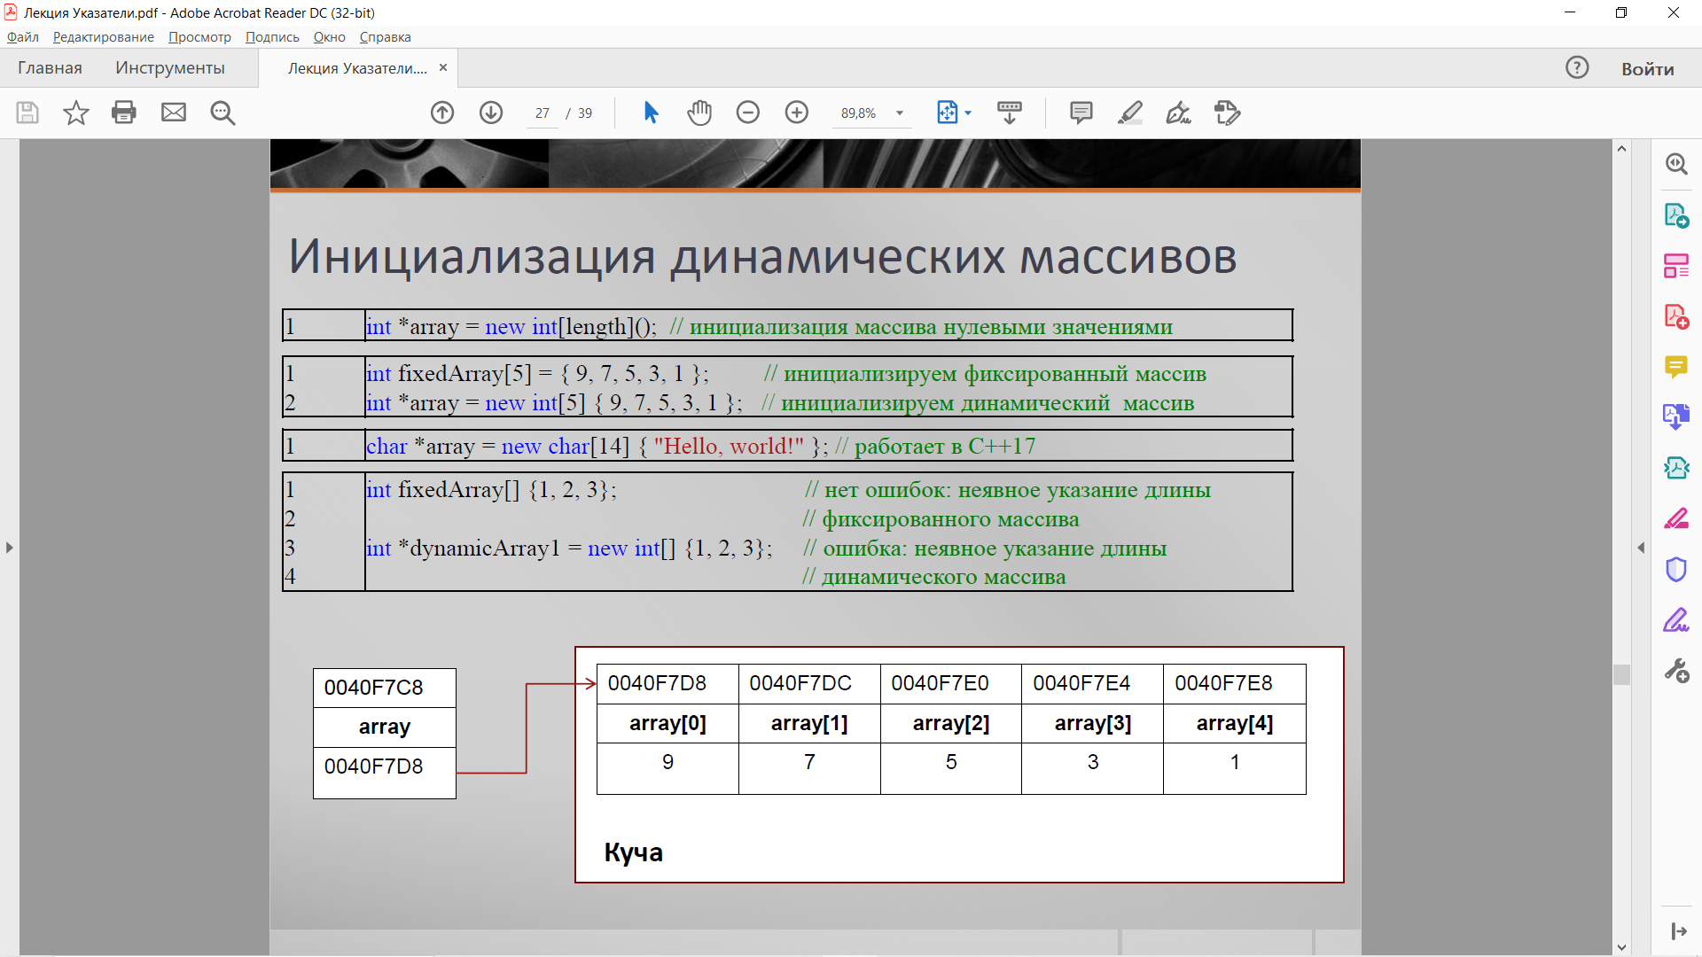

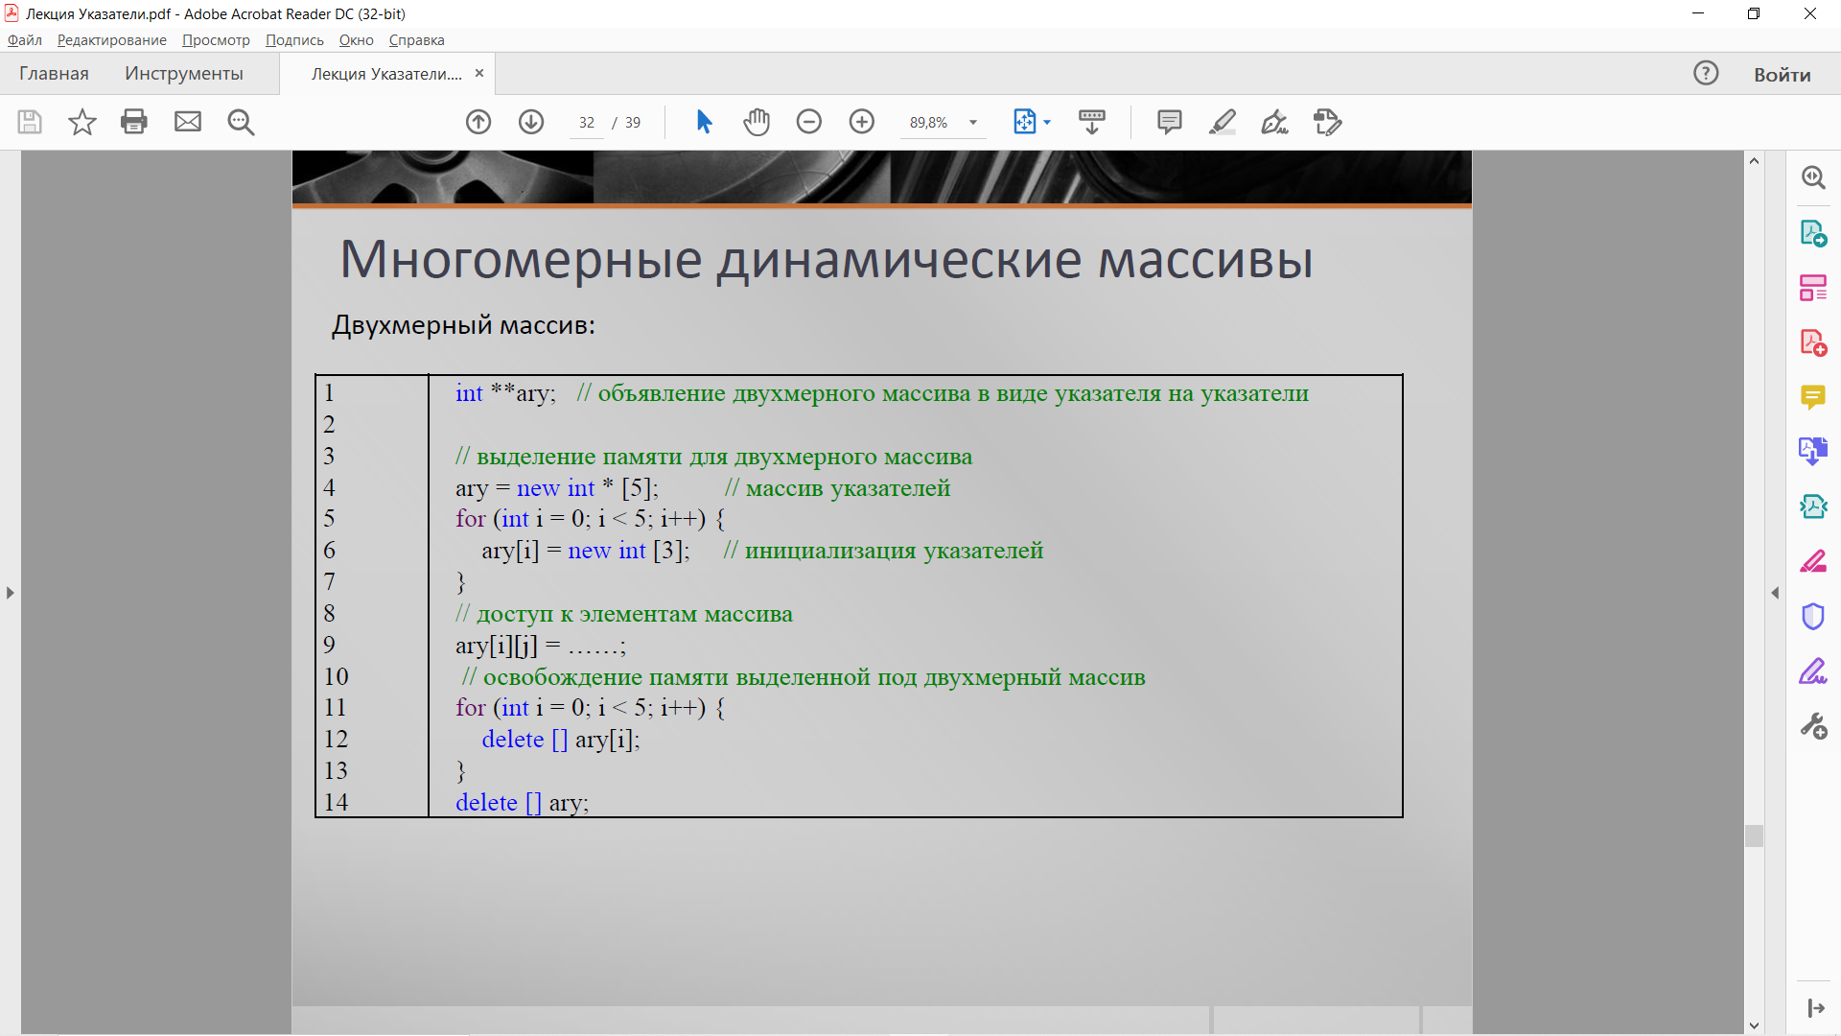

Особенности работы с многомерным динамическим массивом

Во-первых, для динамического массива выделяется другой объём памяти по сравнению со статическим массивом;

Во-вторых, память, выделенная для динамического массива, не непрерывна. Следовательно, обращение с двумерным массивом, как с одномерным работать не будет.

В-третьих, передача многомерных массивов в функции и работа с ними будет отличаться для динамических массивов и C-массивов.